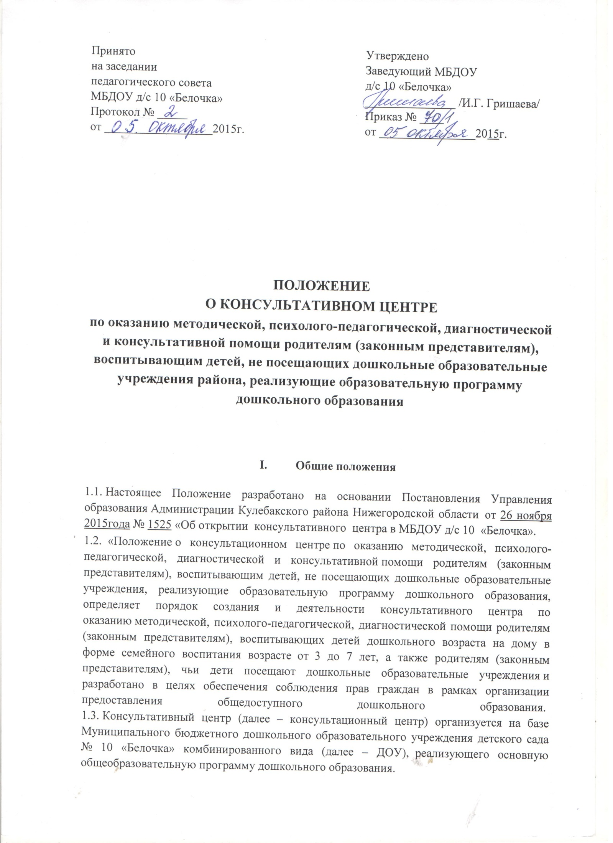

• Федеральный закон «Об образовании в Российской Федерации» от 29 декабря 2012 г. № 273-ФЗ;
• Конвенция ООН о правах ребёнка. Принята резолюцией 44/25 Генеральной Ассамблеи от 20 ноября 1989 года. Вступила в силу 2 сентября 1990 года.
• Конституция Российской Федерации, ст.43;
• Семейный кодекс РФ;
• СанПиН 2.4.1.3049-13 (Санитарно-эпидемиологические требования к устройству, содержанию и организации режима работы в дошкольных организациях);
• Устав ДОУ.
1.5. Принципы деятельности консультативного центра:
- личностно ориентированный подход к работе с детьми и родителями (законными представителями)
- сотрудничество субъектов социально-педагогического пространства
- открытость системы воспитания
1.6. Деятельность консультативного центра созданного в МБДОУ
д/с 10 «Белочка» регулируется настоящим Положением.

II. Цели и задачи консультативного центра

2.1. Консультативный центр ДОУ создается с целью обеспечения единства и преемственности семейного и общественного воспитания, повышения педагогической компетентности родителей (законных представителей), воспитывающих детей дошкольного возраста в форме семейного образования, поддержке всестороннего развития личности детей, не посещающих образовательные учреждения района.
2.2. Основные задачи консультативного центра ДОУ:
2.2.1. Проведение комплексной профилактики различных отклонений в физическом, психическом и социальном развитии детей дошкольного возраста.
2.2.2. Оказание консультативной помощи родителям (законным представителям) в обеспечении условий для развития, воспитания и обучения ребёнка дошкольного возраста, не посещающего дошкольные учреждения района.
2.2.3. Распознавание, диагностирование проблем в развитии дошкольников;
2.2.4. Информирование родителей (законных представителей), об учреждениях системы образования, о других организациях социальной и медицинской поддержки, которые оказывают квалифицированную помощь ребенку в соответствии с его индивидуальными особенностями.
2.2.5. Содействие в социализации детей дошкольного возраста, не посещающих дошкольные образовательные учреждения района;
2.2.6. Обеспечение успешной адаптации детей при поступлении в дошкольные учреждения или школы района.

III. Организация деятельности консультативного центра

3.1. Консультативный центр на базе ДОУ открывается на основании приказа заведующего образовательным учреждением.
3.2. Консультативный центр работает 1 раз в месяц в утренние и (или) вечерние часы, согласно расписания, и строится на основе интеграции деятельности специалистов.
3.3. Общее руководство и координация деятельности консультативного центра возлагается на заведующего ДОУ.
3.4. Заведующий ДОУ:
- обеспечивает работу консультативного центра в соответствии с графиком и планом работы;
- определяет функциональные обязанности и режим работы специалистов ДОУ;
- обеспечивает дополнительное информирование населения о графике работы консультативного центра через средства массовой информации и сайт ДОУ.
3.5. ДОУ имеет право:
• на предоставление квалифицированной консультативной и практической помощи родителям;
• на внесение корректировок в план работы консультативного центра с учетом интересов и потребностей родителей;
• на временное приостановление деятельности консультативного центра в связи с отсутствием социального заказа населения на данную услугу.
3.6. Количество специалистов, привлекаемых к психолого-педагогической работе в консультативном центре, определяется кадровым составом ДОУ:
Старший воспитатель
Учитель-логопед
Воспитатели
Медсестра
Музыкальные руководители
Учитель-дефектолог
3.7. Консультирование родителей (законных представителей) может проводиться одним или несколькими специалистами одновременно.
3.8. Специалисты, оказывающие методическую, психолого-педагогическую и консультативную помощь детям, их родителям (законным представителям) несут ответственность перед родителями (законными представителями) и администрацией за:
- объективность диагностической помощи и неразглашение её результатов;
- предоставление компетентных и обоснованных рекомендаций;
- ведение документации, сохранность и конфиденциальность информации.
3.9. Родители (законные представители) обратившиеся в консультационный центр имеют право: на получение квалифицированной консультативной помощи, на высказывание собственного мнения и обмен опытом воспитания детей и должны быть предупреждены об обоюдной ответственности за эффективность выполнения рекомендаций специалистов.
3.10. Для работы с детьми и родителями (законными представителями) используется материально-техническая база детского сада.
3.11. За работу в консультационном центре специалистам образовательного учреждения в соответствии с учётом рабочего времени могут устанавливаться доплаты из стимулирующего фонда образовательного учреждения.
3.12. За получение консультативных услуг плата с родителей (законных представителей) не взимается.

IV. Основное содержание и формы работы консультативного центра

4.1. Основными видами деятельности консультационного центра являются:
- просвещение родителей (законных представителей) – информирование родителей, направленное на предотвращение возникающих семейных проблем, повышение психолого-педагогического уровня и формирование педагогической культуры родителей с целью объединения требований к ребенку в воспитании со стороны всех членов семьи, формирование положительных взаимоотношений в семье;
- диагностика развития ребенка - психолого-педагогическое и логопедическое изучение ребенка, определение индивидуальных особенностей и склонностей личности, потенциальных возможностей, а также выявление причин и механизмов нарушений в развитии, социальной адаптации, разработка рекомендаций по дальнейшему развитию и воспитанию ребенка;
- консультирование (психологическое, социальное, педагогическое) – информирование родителей о физиологических и психологических особенностях развития их ребенка, основных направлениях воспитательных воздействий, преодолении кризисных ситуаций.
4.2. Содержание и формы работы с детьми дошкольного возраста и их родителями (законными представителями) в консультационном центре:
Психолого-педагогическое просвещение родителей (законных представителей) – организуется в форме лекториев, теоретических и практических семинаров, совместных занятий с родителями и их детьми в виде тренингов, с целью обучения способам взаимодействия с ребенком.
Диагностика развития ребенка - педагогическое изучение ребенка, определение индивидуальных особенностей и склонностей личности, ее потенциальных возможностей, а также выявление причин и механизмов нарушений в развитии, социальной адаптации, разработка рекомендаций по дальнейшему развитию и воспитанию ребенка.
Консультирование родителей (законных представителей) осуществляется непосредственно в консультативном центре в форме индивидуальных, подгрупповых и групповых консультаций по запросу родителей (законных представителей), возможно заочное консультирование по письменному обращению, телефонному звонку, консультирование через сайт образовательного учреждения, по следующим вопросам:
- социализация детей дошкольного возраста, не посещающих образовательные учреждения;
- социальная адаптация ребенка в детском коллективе – развитие у ребенка навыков социального поведения и коммуникативных качеств личности.
- возрастные, психофизиологические особенности детей дошкольного
возраста;
- развитие речи и речевого аппарата дошкольников;
- профилактика различных отклонений в физическом, психическом и
социальном развитии детей дошкольного возраста, не посещающих образовательные учреждения;
- развитие музыкальных способностей;
- организация игровой деятельности, развитие и обучение детей в игре;
- организация питания детей;
- создание условий для закаливания и оздоровления детей;
- готовность к обучению в школе;
- социальная защита детей из различных категорий семей.

V. Документация консультативного центра

5.1 Ведение документации консультативного центра выделяется в отдельное делопроизводство.
5.2 Перечень документации консультативного центра:
• Нормативный правовой акт органа местного самоуправления о создании консультативного центра;
• Положение о консультативном центре созданного на базе данного образовательного учреждения, утверждённое локальным актом образовательного учреждения;
• График работы консультативного центра;
• Годовой план работы консультативного центра, который разрабатывается специалистами ДОУ на учебный год и утверждается заведующим;
• Расписание работы специалистов, утверждённое руководителем образовательного учреждения;
• Журнал учета работы консультативного центра (приложение № 1);
• Журнал регистрации консультаций для родителей (законных представителей), посещающих консультативный центр ДОУ
(приложение № 2);
• Журнал регистрации запросов родителей (законных представителей),
• Анализ работы консультативного центра за год.
5.3. Отчеты о работе консультативного центра представляются (ежеквартально) руководителем ДОУ в дошкольный отдел управления образования администрации Кулебакского района (приложение № 3)

Приложение № 1

к Положению о
консультативном центре
МБДОУ д/с 10 «Белочка»

Журнал учета работы консультативного центра

№ п\п | Дата, время проведения | Вид деятельности | Тема | Форма проведения |  | Ф.И.О.  консультанта, должность | Рекомендации, данные в ходе консультирования
1 | 2 | 3 | 4 |  | 5 | 6 | 7

Приложение № 2

к Положению о
консультативном центре
МБДОУ д/с 10 «Белочка»

Журнал регистрации консультаций для родителей
(законных представителей), посещающих
консультативный центр ДОУ

№ п\п | Дата, время проведения  консультации | Тема консультации | Ф.И.О.  родителей (законных представителей) | Проблемы в вопросах воспитания и обучения дошкольников
1 | 2 | 3 | 4 | 5

Приложение № 3

к Положению о
консультативном центре
МБДОУ д/с 10 «Белочка»

Ежеквартальный отчет о работе консультативного центра

№ п\п | Дата проведения  консультаций | Темы консультаций,  Ф.И.О., должность консультирующих | Количество родителей (законных представителей), получивших консультацию | Выявленные проблемы в вопросах воспитания и обучения дошкольников | Рекомендации, данные в ходе консультирования
1 | 2 | 3 | 4 | 5 | 6

